Анализ обстановки с пожарами в Иркутской области за январь
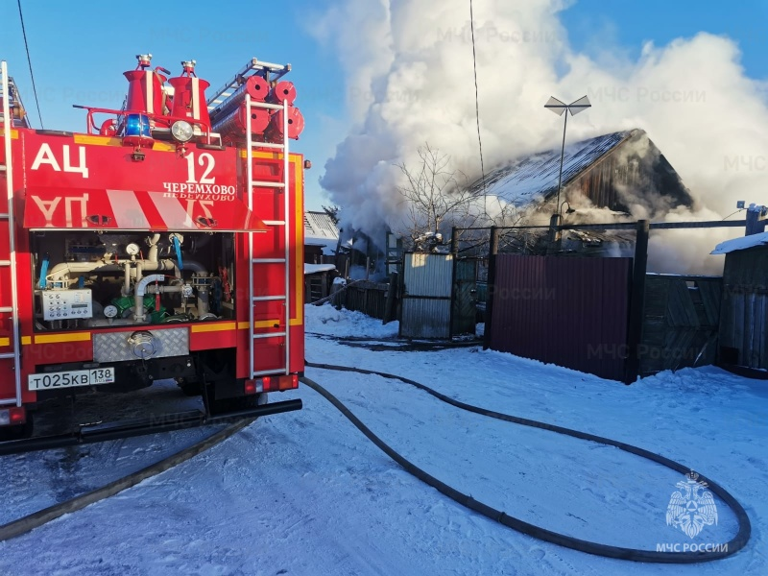
476 пожаров зарегистрировано в Иркутской области в январе. Число пожаров, по сравнению с аналогичным периодом прошлого года, увеличилось на 23 случая. 26 человек погибли на пожарах, 5 из них – дети. 14 человек пострадали на пожарах.
Ухудшение оперативной обстановки с пожарами произошло в январе в шести муниципальных образованиях: в Нижнеудинском, Казачинско-Ленском, Ангарском, Братском, Усть-Илимском районах и в городе Усть-Илимске. Рост пожаров зарегистрирован в 13 муниципальных образованиях: в городах Тулуне, Братске, Черемхово, Усолье-Сибирском, в Киренском, Балаганском, Чунском, Шелеховском, Боханском, Усть-Удинском, Баяндаевском, Ольхонском, Жигаловском районах. Рост гибели людей на пожарах произошёл в Зиминском, Заларинском и в Слюдянском районах. Все эти территории находятся на особом контроле Главного управления МЧС России по Иркутской области.
Среди самых распространённых причин пожаров – электротехнические. 47% всех пожаров произошло по этим причинам. 36% от всего количества пожаров произошло из-за нарушения правил пожарной безопасности при эксплуатации печного отопления. Причиной 13% пожаров от общего их количества стало неосторожное обращение с огнём.
Короткое замыкание остаётся самой распространенной причиной пожаров, а рост пожаров по причине неисправности или нарушения правил эксплуатации печного отопления пришёлся на самые холодные дни. Возгорания, как правило, происходят из-за частой и длительной топки печи.
Все причины пожаров поддаются профилактике: для снижения риска возгораний в жилье необходимо не допускать перегрузки электросети, не включать одновременно несколько электроприборов и не оставлять без присмотра включенные обогреватели и топящиеся печи. Ремонт печей и ветхой или неисправной электропроводки можно доверять только профессионалам. По возможности стараться не пользоваться в жилье открытыми источниками огня, не курить в постели!

